LEARNING BIT
Кодування через мистецтво

План уроку 3
Сенсорне полотно: Створення інтерактивних картин

Орієнтовна тривалість: 90 хвилин
Вікова категорія: вихованці дитячих садків 4-6 років
Рівень складності: просунутий
Навчальні цілі, навички та компетенції:
- Об’єднати принципи кодування та мистецтво вираження.
- Культивувати співпрацю та вирішення задач.
- Дізнатися, як створювати відчутні інтерфейси.
- Розвивати дрібну моторику учнів, прокладаючи та з'єднуючи дроти, затискачі та інші компоненти стандартного набору Makey Makey.
- Створювати оригінальні роботи, поєднуючи матеріали у творчий спосіб.
- Використовувати можливості цифрових технологій для створення мистецьких творів.
- Спостерігайте за твором мистецтва і робіть припущення про його зміст.
Завдання та ролі
ВЧИТЕЛІ
- Надайте учням чіткі пояснення щодо мети вправи.
- Допоможіть учням ознайомитися з набором для винахідництва Makey Makey.
- Продемонструйте крок за кроком, як створити базову схему.
- Заохочуйте учнів до співпраці, мотивуйте та направляйте їх під час виконання вправи.
- Надавайте допомогу в разі потреби, вирішуючи несподівані проблеми чи труднощі з інтерфейсом.
- Спонукайте учнів до спільного обговорення наприкінці вправи.
УЧНІ:
- Співпрацюйте з однокласниками під час створення роботи.
- Дослідіть та створіть інтерактивний твір мистецтва.
- Відкрийте для себе дизайн користувацького інтерфейсу.
- Створіть струмопровідні точки дотику.
- Навчіться створювати прості схеми з електропровідних матеріалів та користуватися додатками Makey Makey.
Що вам потрібно?
Перероблені матеріали, папір Сanson (50*70), клей, маркери, ножиці, ноутбук, набір для творчості Makey Makey, скріпки для паперу.
Орієнтовні витрати:
Makey Makey (приблизно 48 євро)
Навчальний простір: Цю вправу можна виконувати в класі чи на подвір'ї.
Використання набору Makey Makey
Використання Makey Makey — це інноваційний освітній підхід, дуже важливий інструмент, який сприяє розвитку обчислювального, дизайнерського та творчого мислення, оскільки поєднує в собі любов дітей до цифрових пристроїв. За допомогою Makey Makey ми можемо перетворити будь-який підключений до нього предмет на клавішу, сприяючи зв'язку фізичного та цифрового світу. Набір для винахідництва Makey Makey — це технологічний пристрій, який пропонує інноваційні способи навчання, створюючи автентичне інтерактивне середовище для дітей, щоб вони могли вивчати програмування та створення матеріальних інтерфейсів у доступній та цікавій формі.
Як налаштувати вперше
Makey Makey складається з друкованої плати, затискачів типу "крокодил" і USB-кабелю, що з'єднує плату з комп'ютером. Підключіть плату Makey Makey до комп'ютера за допомогою USB-кабелю (маленький штекер USB-кабелю підключається до Makey Makey, а великий — до комп'ютера).
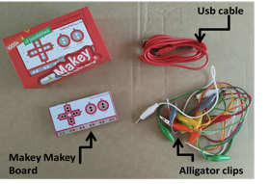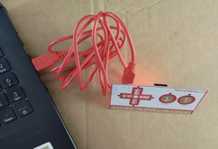
Під’єднайте затискач-крокодил до контакту заземлення в нижній частині лицьового боку плати Makey Makey. Перевірте його, затиснувши затискач між двома пальцями та торкнувшись іншою рукою круглої ділянки "space" на платі Makey Makey.
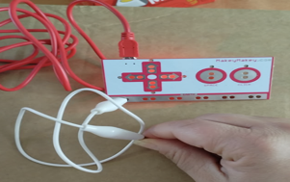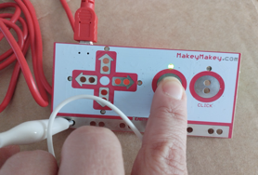
Бачите, як загоряється зелене світло? Настав час вам та вашим учням проявити творчість та розважитися!
Опис вправи:
Під час цієї вправи учні створять інтерактивну картину за допомогою набору Makey Makey, де різні частини картини відповідають різним звукам або музиці, коли до них доторкаються.
1. На початку уроку ви можете зайти на сторінку Play a Kandinsky - Google Arts & Culture. Ви можете повідомити учням, що Василь Кандинський, відомий художник, любив музику та вважав, що форми та кольори на його картинах виражають те, що музика змушує його відчувати. Ви можете дати учням час, щоб вони поспостерігали за картиною та експериментували зі звуками. Ви можете запитати їх:
- Які форми та кольори ви бачите?
- Як ви себе почуваєте?
- Хочете створити інтерактивну картину?
2. Заохочуйте учнів створювати картину, використовуючи перероблені матеріали, малювати, вирізати та розфарбовувати, створювати форми та лінії. Потім мотивуйте їх використовувати свої форми та лінії, щоб створити картину в команді.
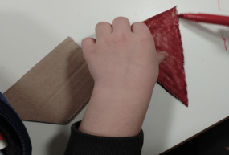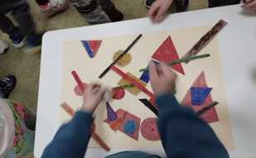
3. Дайте учням можливість під час спільного обговорення вирішити, які частини картини будуть інтерактивними. На цьому етапі ви маєте прикріпити провідні матеріали (наприклад, скріпки для паперу) до обраних ділянок картини.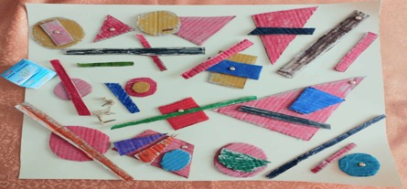
3. Тепер настав час підключити Makey Makey до комп'ютера за допомогою USB-кабелю. Потім потрібно зайти в Plug and Play Makey Makey Apps - Joylabz Official Makey Makey Store і вибрати додаток Sampler (SAMPLER (makeymakey.com)). Учні можуть:
- Натискати на кнопки семплів або використовувати клавіатуру, щоб викликати звуки.
- Змінювати пакети семплів, щоб спробувати нові звуки.
- Або вибирати звуки з бібліотеки чи створювати власні семпли
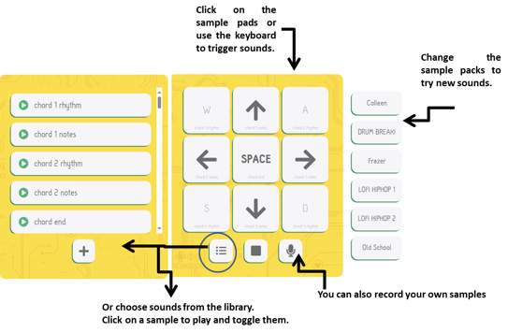
Дайте учням час обговорити, вибрати та призначити різні клавіші на Makey Makey для різних звуків у додатку.
5. Використовуйте плату Makey Makey, призначте клавіші на ній для активації різних звуків, що відповідають інтерактивним зонам картини. З'єднайте плату Makey Makey з вибраними ділянками картини за допомогою затискачів-крокодилів.
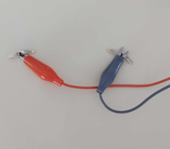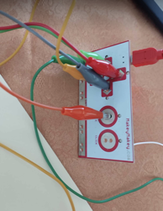
Ви можете вибрати клавіші, які будете використовувати, як ви бачите в семплі (стрілка вліво, стрілка вправо, стрілка вгору, стрілка вниз, пробіл, літери W, A, S, D). Кількість клавіш, які ви будете використовувати, повинна відповідати кількості виділених ділянок картини. На лицьовому боці плати Makey Makey ви зазвичай знайдете такі клавіші: Стрілка вліво, Стрілка вправо, Стрілка вгору, Стрілка вниз, Пробіл. З'єднайте кожну клавішу за допомогою затискача-крокодила, а потім прикріпіть до обраної ділянки (за допомогою скріпки для паперу чи будь-якого іншого струмопровідного матеріалу). На зворотному боці плати Makey Makey ви знайдете такі клавіші: літери W, A, S, D. Для цих виходів ви повинні використовувати з'єднувальний дріт, з'єднати його із затискачем-крокодилом, а потім з обраною ділянкою (за допомогою паперу чи будь-якого іншого провідного матеріалу). Коли учень торкається цих зон, тримаючись за дріт заземлення, він запускає відповідні звуки чи музику.
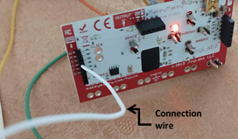
6. Перевірте свою інтерактивну картину, торкаючись позначених ділянок, щоб активувати призначені звуки. Якщо все працює як треба, можете грати та розважатися!!!
Не забувайте допомагати дітям розуміти причинно-наслідкові зв'язки, експериментуючи з різними входами та спостерігаючи за відповідними результатами в їхніх інтерактивних проектах. Заохочуйте допитливість і дослідження, ставлячи відкриті запитання та завдання, що спонукають дітей досліджувати й експериментувати з конструктором Makey Makey новими способами.
Додаткові ресурси
Діти створюють картини за допомогою Makey Makey
https://www.canva.com/design/DAF87qvRk0o/4FKHnni7M2O8AI5PLOoDjA/edit?utm_content=DAF87qvRk0o&utm_campaign=designshare&utm_medium=link2&utm_source=sharebutton

Використання Makey Makey
https://view.genial.ly/65c368417e83e60014572a78/presentation-using-makey-makey-in-kindergarten
Автор: Марія Цапара

